你可以前往官网
https://bailanjo.top
进行软件的自助余额充值:)
*目前只支持微信支付

请先登录，然后在余额右边输入要充值的金额，然后点击’充值’按钮
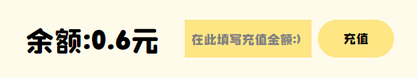

点击按钮后会跳转到新页面，请使用手机微信扫描生成的二维码，完成支付后点击’已完成支付’按钮即可顺利完成本次订单:)

